Лепим из соленого теста
Рецепт соленого теста
Возьмите миску. Высыпьте стакан муки. Добавьте стакан экстра соли. Залейте холодной водой. Вымешайте тесто.
Готовое солёное тесто не должно липнуть к рукам или рассыпаться. Оно должно быть крутым и удобным для лепки. готовая поделка высохнет сама. Главное чтобы на неё не попадали прямые солнечные лучи, иначе – она потрескается. Поделку можно положить на ровную поверхность и подождать несколько дней.
Есть два самых распространённых способа окраски солёного теста. Первый способ: готовую поделку после сушки раскрашивают акриловыми красками либо гуашью, используя кисточку. Второй способ: пищевые красители разводят в воде, затем добавляют во время приготовления теста.
Когда поделка полностью окрашена и просушена, её можно покрыть прозрачным маникюрным либо мебельным лаком в 2-3 слоя. Каждый слой перед нанесением следующего должен просохнуть. Таким способом поделка сохранится долгое время.

Совушка

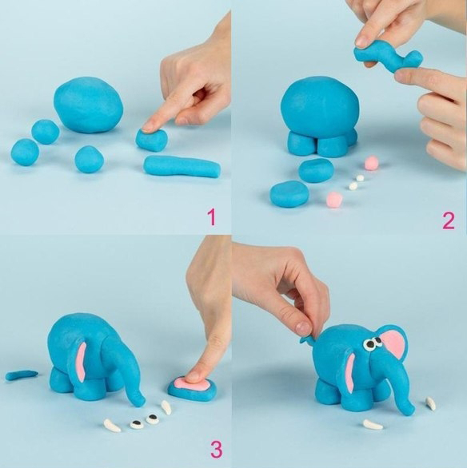
Слоненок

Ежик
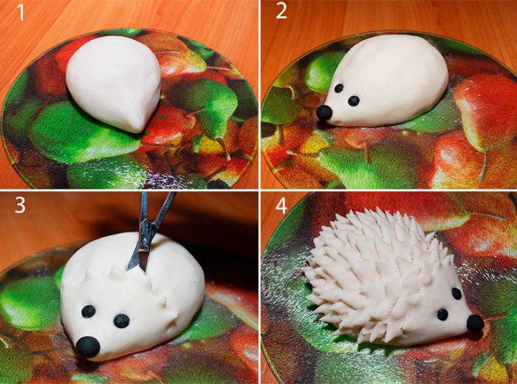

Картина «Рыбки»
1 2
3 4 5
6 7

